Министерство науки и высшего образования РФ
Федеральное государственное бюджетное образовательное
учреждение высшего образования
«Заполярный Государственный Университет им. Н.М. Федоровского»

Кафедра «Информационные системы и технологии»

ОТЧЁТ
по лабораторной работе №1

Студента: Кокорев А.И.
группы ИС-23

Руководитель:
Сидельников М. Э

Норильск 2025
Этап 1: Регистрация и настройка инструментов
1. Зарегистрируйтесь на одной из платформ для управления проектами:
Платформу я выбрал Trello, потому что она простая визуально и бесплатная для базового использования, так же я уже работал с Trello и знаю ее функции. Зарегистрировался на сайте trello.com с использованием email. Создал учетную запись и подтвердил email.
2. Создание проекта:
Методология: я выбрал Kanban, из-за визуального подхода, где задачи перемещаются по колонкам. Он подходит для визуального управления задачами, фокусируясь на потоке работы.
Проект: под названием "Система прогнозирования сроков выполнения задач".
Разработка плана проекта:
Основные этапы проекта
- Инициация(2 задачи): Определение целей, требований и ресурсов.
- Планирование(3 задачи): Детальный план, архитектура, выбор технологий.
- Разработка(7 задачи): Кодирование, создание компонентов.
- Тестирование(4 задачи): Проверка функциональности, исправление багов.
- Развертывание(4 задачи): Запуск системы, документация.

Задачи и установка приоритетов задач и сроков их выполнения (рис. 1):
1. User Story: как заинтересованное лицо, я хочу определить цели и требования системы, чтобы понять, что система должна предсказывать сроки на основе данных задач.
Приоритет: High, User Story. Срок: 2 дня.
2. Тех. задача : собрать и документировать требования.
Приоритет: High. Срок: 3 дня.
3. User Story: как разработчик, я хочу спланировать архитектуру системы (backend на Python с ML, frontend на React), чтобы иметь чёткий план.
Приоритет: High, User Story. Срок: 4 дня.
4. Тех. задача: выбрать технологии (Python для модели, PostgreSQL для БД, Docker для контейнеризации).
Приоритет: Medium. Срок: 2 дня.
5. Тех. задача: создать диаграммы (UML для архитектуры, Gantt для сроков).
Приоритет: Medium. Срок: 3 дня.
6. User Story: как пользователь, я хочу загружать данные задач, чтобы система могла обучаться.
Приоритет: High, User Story. Срок: 5 дней.
7. Тех. задача: реализовать модель прогнозирования (использовать scikit-learn для регрессии на основе факторов: сложность, ресурсы).
Приоритет: High. Срок: 7 дней.
8. Тех. задача: создать API для взаимодействия.
Приоритет: High. Срок: 6 дней.
9. User Story: как пользователь, я хочу видеть прогнозы в интерфейсе, чтобы легко интерпретировать результаты.
Приоритет: Medium, User Story. Срок: 5 дней.
10. Тех. задача: разработать UI
Приоритет: Medium. Срок: 6 дней.
11. Тех. задача: Интегрировать БД для хранения данных задач и прогнозов.
Приоритет: Medium. Срок: 4 дня.
12. Тех. задача: добавить аутентификацию пользователей.
Приоритет: Low. Срок: 3 дня.
13. User Story: как пользователь, я хочу протестировать точность прогнозов, чтобы убедиться, что система работает корректно.
Приоритет: High, User Story. Срок: 3 дня.
14. Тех. задача: написать unit-тесты для модели и API
Приоритет: High. Срок: 4 дня.
15. Тех. задача: провести интеграционное тестирование (тестирование всего потока от загрузки до прогноза).
Приоритет: Medium. Срок: 3 дня.
16. Тех. задача: исправить найденные баги и оптимизировать производительность.
Приоритет: Medium. Срок: 5 дней.
17. User Story: как администратор, я хочу развернуть систему на сервере, чтобы пользователи могли её использовать.
Приоритет: High, User Story. Срок: 2 дня.
18. Тех. задача: настроить CI/CD (например, с GitHub Actions для автоматического деплоя).
Приоритет: Medium. Срок: 4 дня.
19. Тех. задача: создать документацию (README, API-документация с Swagger).
Приоритет: Low. Срок: 3 дня.
20. Тех. задача: мониторить систему после запуска
Приоритет: Low. Срок: 2 дня.

Этап 2: Управление задачами
- Настройка задач:
- Перенес задачи из плана в карточки Trello(рис.1)
- Настроил лимиты WIP: Вручную ограничил колонку In Progress до 3 задачи Testing до 2. Использовал правила для автоматизации: Правило "Когда карточка перемещается в In Progress, если список имеет более 3 карточек, переместить карточку в низ листа To Do". Правило "Когда карточка перемещается в Testing, если список имеет более 2 карточек, переместить карточку в низ листа In Progress".
- Добавил лейблы для типов: Bug, Task, Test, High, Medium, Low. (рис.2) 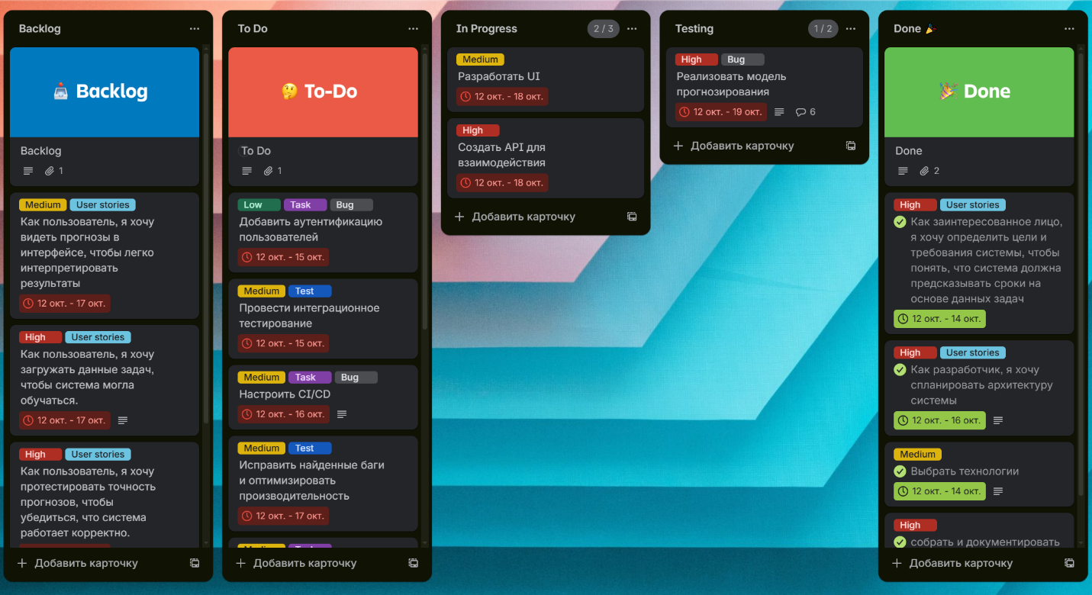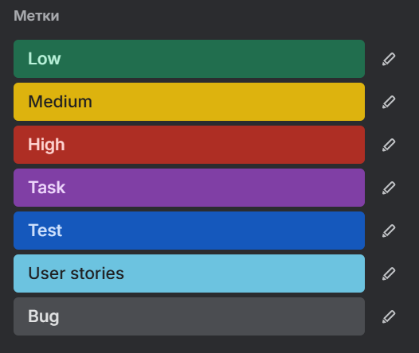
Рисунок 1. Kanban-доска с задачами
Рисунок 2.Лейблы для типов
- Настройка Workflow:
- Добавил колонку "Test" для багов.
- Использовал Butler для автоматизации:
Правило для Bug: "Если карточка с лейблом 'Bug' перемещается в Done не находясь в Test, вернуть в In Progress с уведомлением "Задача должна сначала пройти тестирование!" (рис.3)
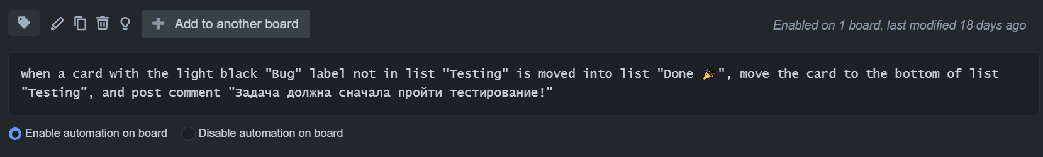
Рисунок 3.Правило для Bug

Этап 3: Отчет о проекте и анализ
Kanban это популярный подход к реализации принципов agile и DevOps при разработке ПО. Методика предполагает обсуждение производительности в режиме реального времени и полную прозрачность рабочих процессов. Рабочие задачи визуально представлены на доске Kanban, что позволяет участникам команды видеть состояние каждой задачи в любой момент времени.
Доска Kanban это инструмент управления agile-проектами, который
помогает наглядно представить задачи, ограничить объем незавершенной
работы и достичь максимальной эффективности. С помощью карточек и
столбцов на доске Kanban команды по техническим вопросам и сервисные
команды могут понять, какой объем работы следует взять на себя, и
выполнить этот объем, придерживаясь принципов непрерывного
совершенствования.

Ключевые принципы Kanban:
Визуализация работы: Основной инструмент — доска Kanban с колонками, представляющими этапы работы. Задачи представляются карточками, которые перемещаются по доскам по мере продвижения.
Ограничение незавершенной работы (WIP — Work In Progress):
Команды устанавливают лимиты на количество задач в каждой колонке, чтобы предотвратить перегрузку и сосредоточиться на завершении текущих задач перед началом новых.
Непрерывный поток: в отличие от итеративных подходов, Kanban
подразумевает постоянное поступление и обработку задач без жестких
временных рамок. Это позволяет быстро реагировать на изменения.
Измерение и улучшение: Команды анализируют метрики, такие как время цикла и пропускную способность, чтобы оптимизировать процесс. Kanban поощряет постепенные улучшения без революционных изменений.

Scrum vs Kanban: Различия в подходе к управлению задачами и
гибкость методологий
Scrum и Kanban — обе Agile-методологии, но они отличаются в подходе к управлению задачами и степени гибкости. Давайте разберем ключевые различия, фокусируясь на этих аспектах.

Подход к управлению задачами:
Scrum: это методология с четкой структурой . Работа делится на спринты, обычно длительностью 1–4 недели. Задачи планируются заранее в бэклоге продукта, приоритизируются и берутся в спринт. Команда использует события, такие как ежедневные стендапы, планирование спринта и ретроспективы, для управления прогрессом. Задачи фиксированы на спринт, и команда стремится к завершенному инкременту продукта к концу.
Kanban: Подход более свободный и непрерывный. Задачи добавляются в очередь по мере поступления и обрабатываются в реальном времени. Нет фиксированных итераций с акцентом на визуализацию и лимиты WIP. Управление задачами происходит через доску, где карточки перемещаются, и команда фокусируется на улучшении потока.

Гибкость методологий:
Scrum: менее гибкий из-за фиксированных спринтов и ролей. Он хорошо подходит для проектов с предсказуемыми требованиями, но изменения внутри спринта ограничены — команда старается минимизировать их, чтобы не нарушать план. Scrum требует дисциплины и регулярных встреч, что может быть жестким для команд, привыкших к свободе.
Kanban: более гибкий и адаптивный. Он легко подстраивается под изменения — новые задачи можно добавить в любой момент, а команда может корректировать процесс без прерываний. Это идеально для сред с частыми изменениями или поддержкой. Kanban не навязывает роли или события, позволяя командам экспериментировать и улучшать процесс постепенно.
В итоге, Scrum лучше для команд, нуждающихся в структуре и предсказуемости, а Kanban — для тех, кто ценит свободу и непрерывность.

Плюсы и минусы методологий на практике
Scrum
Плюсы:
Структурированное планирование и предсказуемость: Фиксированные спринты обеспечивают четкое планирование и прогнозирование сроков, помогая командам и стейкхолдерам управлять ожиданиями.
Регулярные улучшения: Ретроспективы способствуют непрерывному анализу и оптимизации процессов, повышая эффективность со временем.
Минусы:
Низкая гибкость: трудно адаптироваться к изменениям внутри спринта, что приводит к задержкам в динамичных проектах.
Перегрузка встречами: Ежедневные стендапы и другие события отнимают время, потенциально снижая продуктивность разработчиков.
Kanban
Плюсы:
Высокая гибкость: задачи можно добавлять в любой момент, позволяя быстро реагировать на изменения без ожидания итераций.
Визуализация процессов: доски помогают выявлять bottlenecks и оптимизировать поток, сокращая время выполнения задач.
Минусы:
Отсутствие структуры: без фиксированных планов рискуют накопление задач и потеря приоритетов, особенно в больших командах.
Зависимость от самодисциплины: требует активного мониторинга метрик, иначе процесс может стать хаотичным и неэффективным.

Waterfall
Плюсы:
Четкая последовательность этапов: линейный подход упрощает управление проектом, с полным завершением каждого этапа (анализ, дизайн, разработка и т.д.) перед переходом к следующему.
Полная документация: подробные артефакты на каждом этапе обеспечивают прозрачность и облегчают поддержку продукта в будущем.
Минусы:
Низкая гибкость: изменения после завершения этапа сложны и дороги, что проблематично при эволюции требований.
Риск позднего обнаружения ошибок: проблемы выявляются только на поздних стадиях (тестирование), что может привести к большим переделкам и задержкам.

Этап 4: Дополнительное задание
Инструменты управления задачами в Agile-проектах (Jira, Trello, Asana, ClickUp)
Сравнение популярных инструментов для управления Agile-проектами:
Инструмент | Ключевые особенности | Преимущества в Agile | Недостатки | Цена
Jira | Scrum/Kanban доски, отчеты, интеграции | Поддержка спринтов и аналитики | Сложный;  дорогой | Бесплатно для 10 пользователей; Standard $7.91  за пользователя в месяц; Premium $14.54  за пользователя в месяц
Trello | Простые Kanban-доски, карточки | Интуитивный для быстрого управления | Ограниченная поддержка Scrum. | Бесплатно для 10 пользователей; Standard $5  за пользователя в месяц; Premium $10  за пользователя в месяц
Asana | Простые Kanban-доски, карточки | Гибкое планирование и интеграции | Перегруженный интерфейс | Бесплатно до 10 пользователей; Starter $10.99  за пользователя в месяц; Advanced $24.99  за пользователя в месяц
ClickUp | Задачи, timelines, доски | Кастомизация для всех Agile-методов | Сложный из-за опций | Slack $9  за пользователя в месяц;  Teams $8  за пользователя в месяц;

Описание возможностей для Scrum и Kanban:
Инструмент | Поддержка Scrum | Поддержка Kanban
Jira | Полная поддержка: бэклоги, спринты, ретроспективы, ролевые доски (Scrum Board), отчеты по скорости и burndown-чарты. Идеально для команд с церемониями и планированием. | Мощные Kanban-доски с колонками, WIP лимитами, фильтрами и автоматизацией.
Trello | Базовая поддержка через Power-Ups (расширения): можно имитировать спринты с карточками и списками, но без встроенных ретроспектив или отчетов. Не оптимально для строгого Scrum. | Отличная поддержка: простые доски с карточками, списками и лимитами; интуитивный drag-and-drop для визуального управления потоком
Asana | Поддержка через кастомные поля и проекты: можно настроить спринты, бэклоги и timelines, но нет  встроенных Scrum-шаблонов или ретроспектив. Хорошо для гибкого планирования. | Визуальные доски с колонками, зависимостями и фильтрами; подходит для Kanban с лимитами задач, но менее специализировано на потоке
ClickUp | Полная кастомизация: спринты, бэклоги, ретроспективы, ролевые  доски и автоматизация. Поддерживает все Scrum-церемонии с отчетами и интеграциями. | Гибкие доски с потоками, WIP лимитами, автоматизацией и визуализаций; идеально для Kanban с настраиваемыми workflow

